**TRÌNH BÀY LÝ DO ĐÃ HOÀN THÀNH BÀI TẬP 01 VÀO TUẦN TRƯỚC ĐÓ (TUẦN 10)**

Dạ thưa thầy, tron lúc làm bài tập tuần 10, em thấy trong file Sudoku.py của thầy có phần thuật toán Backtracking_search. Vốn chưa học nhưng do em thấy trong file có nên em cũng chủ động tìm hiểu và đã lỡ làm ở tuần 10 thay vì tuần này (tuần 11).

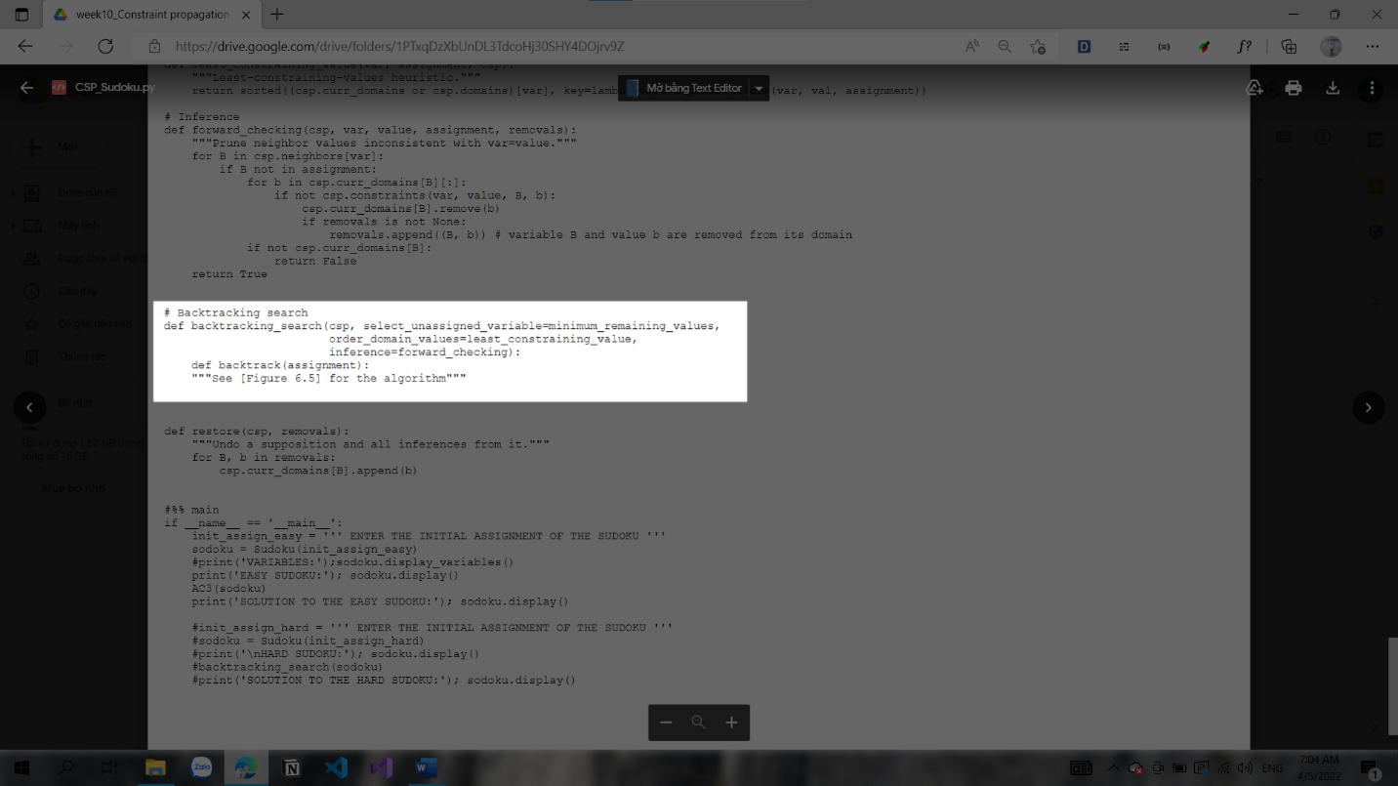

Về phần input của Backtracking_search em có tham khảo slide bài tập của các anh chị khóa trước học môn thầy, vô tình giống với input của tuần này.

Vì thế, bài tập 01 tuần này em xin thầy xem xét lại video và code của em ở tuần 10 ạ. Em xin cám ơn thầy rất nhiều.